RIWAYAT HIDUP

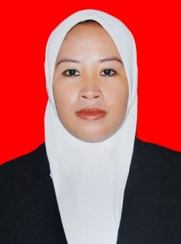
RINI, lahir di Rappang Kabupaten Sidrap pada tanggal 27 Mei 1982 anak ke 3 dari 5 bersaudara dari pasangan ayahanda Abd. Rahim dan ibunda Hamria.
Penulis memulai pendidikan formal di SDN Tamamaung Makassar pada tahun 1989, tamat pada tahun 1992 di SDN 165 Amassangan Kecamatan Malangke Barat Kabupaten Luwu Utara. Kemudian melanjutkan ke SMP Negeri 1 Malangke Barat pada tahun 1992 dan tamat pada tahun 1998. Pada tahun 2005 menyelesaikan study di SMU Swadaya Seko. Pada tahun 2007 penulis terdaftar sebagai mahasiswa Program Studi Pendidikan Guru Pedikan Anak Usia Dini Program Studi S1 .

DAFTAR RIWAYAT HIDUP

Nurtina, lahir di Maccope pada tanggal 1 Maret 1978 di Desa Maccope, Kecamatan Awangpone Kabupaten Bone, penulis merupakan anak ketiga dari empat bersaudara dari pasangan Syamsuddin dengan St. Hawa.
Penulis mengawali pendidikan di Sekolah Dasar Inpres Pendidikan Maccope Kecamatan Awangpone pada tahun 1990. Pendidikan SLTP Negeri 1 Awangpone tamat pada tahun 1993, penulis melanjutkan Pendidikan kejenjang MAN 1 Watampone tamat pada tahun 1996. Penulis melanjutkan Pendidikan jenjang Strata Satu (S1) pada Universitas Negeri Makassar pada program studi Pendidikan Anak Usia Dini.

